|  |  |  |
| --- | --- | --- |
|  | **Instituto de Engenharia de Sistemas e Computadores (INESC) de Coimbra**  **Tutorial – Nível Iniciante** |  |

Programar o robô [iModBot](https://github.com/Guilherme010101/iModBot2)

por blocos

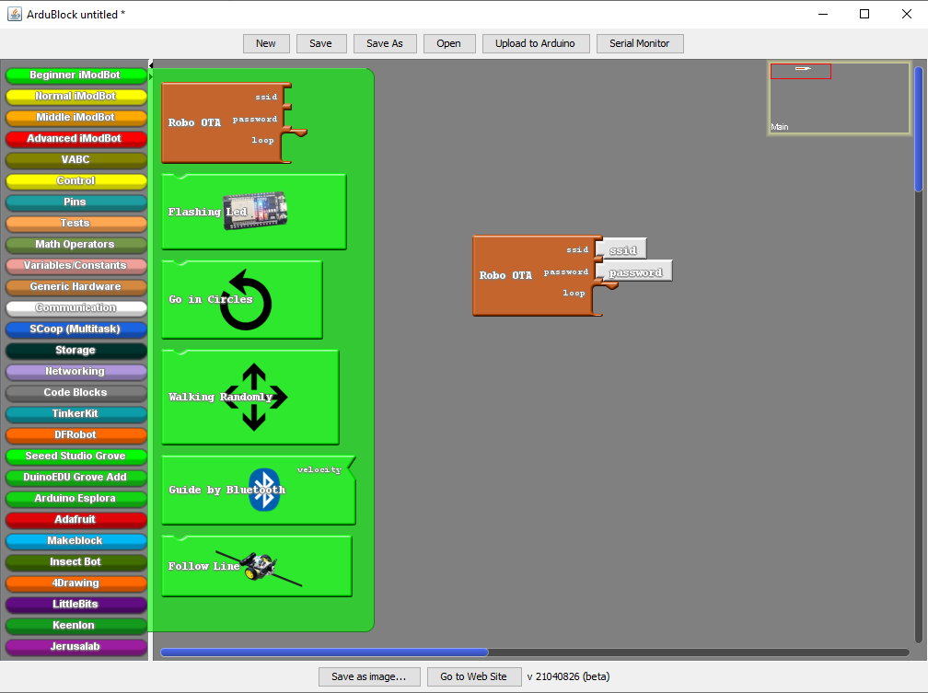

Alunos: Abel Teixeira - 2180522

Samuel Lourenço - 2180356

Docente: Carlos Neves

Luís Conde

Ano letivo: 2019/2020

**Índice**

**Abrir o ArduBlock** 3

**Guia básico do ArduBlock** 4

**Nível Iniciante (Beginner)** 5

**1.** **Bloco “Fashing Led”** 5

**2.** **Bloco “Go in circles”** 6

**3.** **Bloco “Walking Randomly”** 6

**4.** **Bloco “Guide by Bluetooth”** 7

**5.** **Bloco “Follow Line”** 9

# **Abrir o ArduBlock**

Se já tens o ArduBlock aberto pode saltar este passo e passar para o Nível Iniciante.

Caso ainda não tenha, comece por abrir o Arduíno IDE.

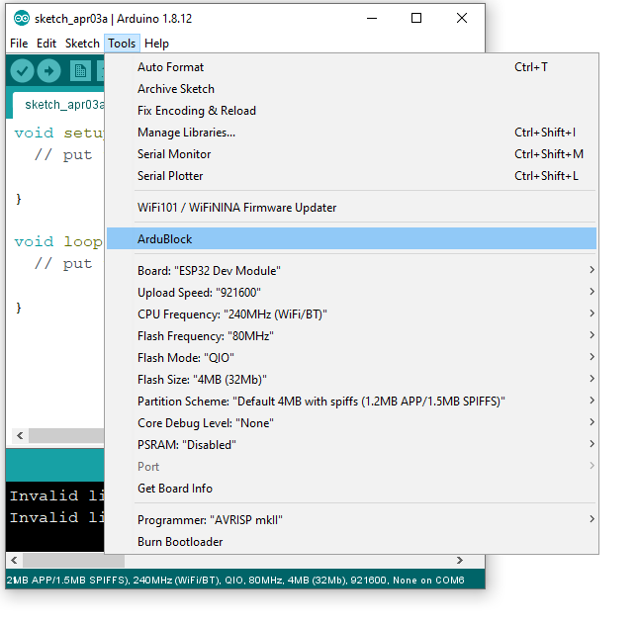

No Arduíno IDE clique “Tools” 🡺 “ArduBlock” e já tem ao ArduBlock aberto pronto para construir o programa.

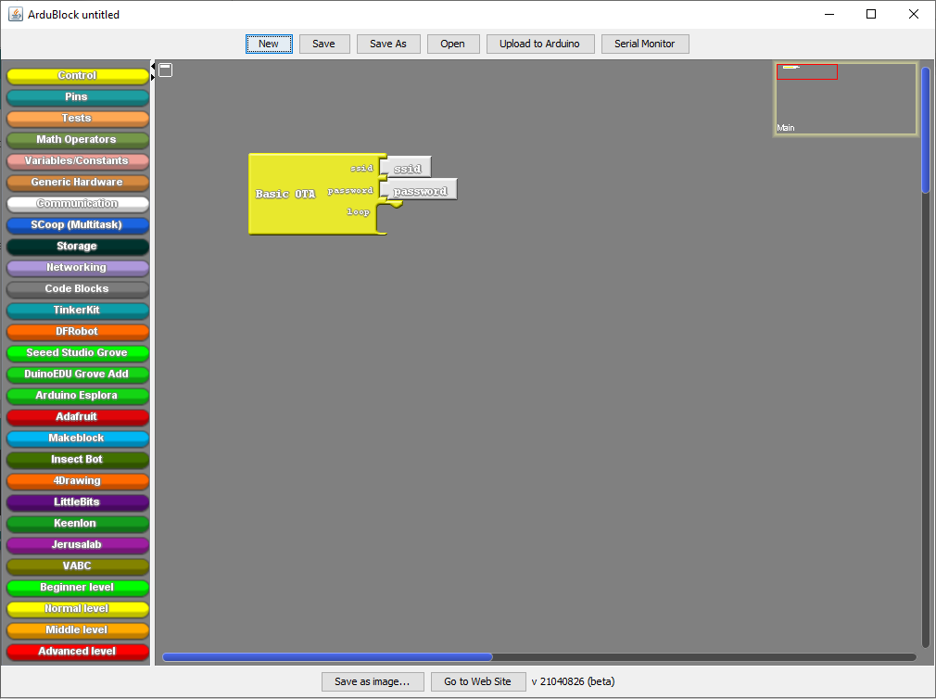

# **Guia básico do ArduBlock**

Este guia é para ensinar o funcionamento básico do ArduBlock para o utilizador saber como utilizar e o nome de cada ferramenta.

O botão “Upload to Arduíno” converte o programa de blocos para linguagem C++ no Arduíno IDE.

O botão “Open” abre o programa que guardaram.

Os botões “Save” e “Save as” guardam o vosso programa onde o colocarem.

No botão “New” abre um novo ArduBlock.

O botão “Serial Monitor” abre uma janela onde mostra os valores que nós enviamos para lá.



O botão “Go to Web Site” reencaminha-te para o site do ArduBlock, este link: <http://blog.ardublock.com/> .

O botão “Save as image…” tira uma foto ao teu programa e guarda-a onde indicar.

Nesta coluna mostra as várias abas, e ao clicar nelas mostra os blocos que tem dentro de cada uma.

Nós vamos começar por utilizar as 4 últimas abas.

Este retângulo mostra o espaço livre que tem para fazer o programa.

Para eliminar algum bloco que não queiram basta arrastá-lo para cima da coluna das abas e largar, ele é eliminado do espaço de trabalho como pode ver na figura abaixo.

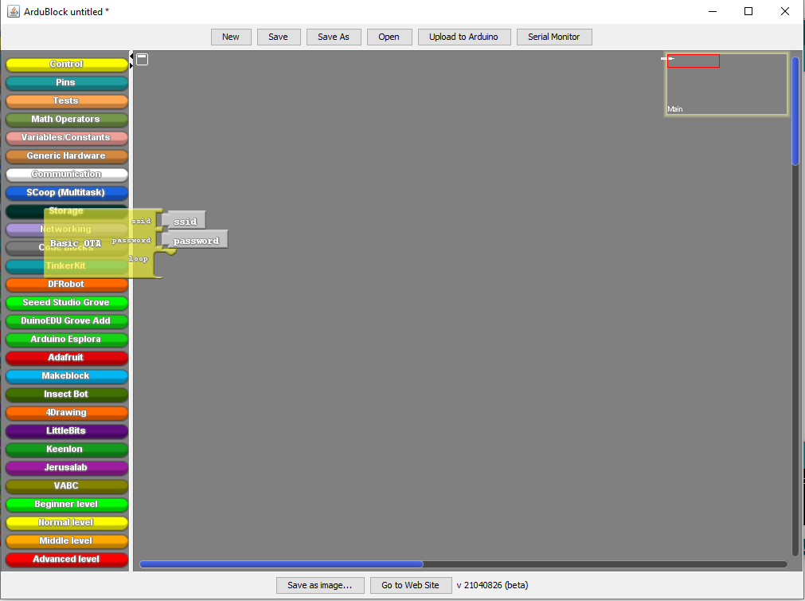

# **Nível Iniciante (Beginner)**

Neste nível basta só colocar um bloco no loop do bloco “Basic OTA”.

Caso não esteja ligado ao ESP32 com o cabo micro USB e queira ligar através do wifi tem de clicar no bloco branco “ssid” e colocar o nome da internet e no bloco “password” colocar a passe da internet. Fica a comunicar com o ESP32 sem fios, sem se esquecer da alimentação dele.

1. **Bloco “Fashing Led”**

Neste primeiro bloco verde vai fazer piscar o led azul que está ligado no pino 2. O objetivo é fazer piscar o led para saber se o ESP32 está a comunicar por wifi. Para isso tem de abrir a aba verde com o nome “Beginner level” e arrastar o bloco “Fashing Led” para dentro do loop do bloco “Basic OTA”, como pode ver na figura abaixo.

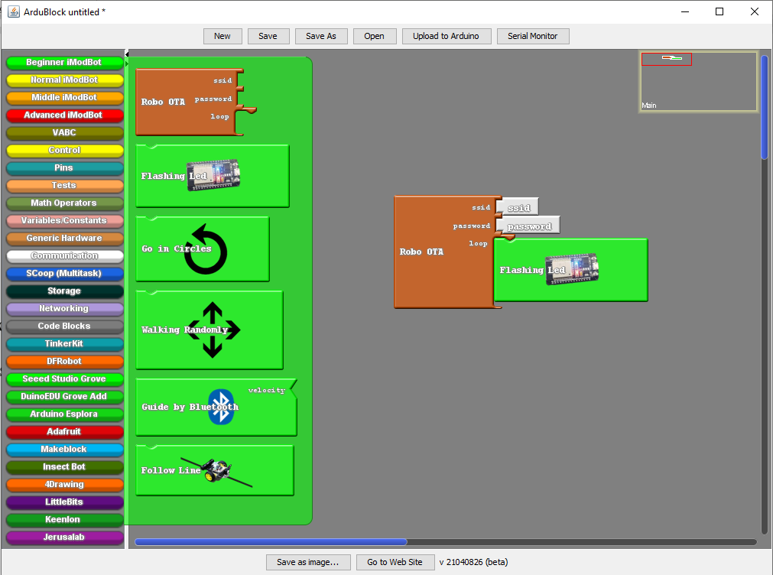

Não se esqueça de colocar o “ssid” e a “password”. Depois clique no botão “Upload to Arduíno” que vai converter o programa que fizemos para a linguagem C++ no Arduíno IDE e envia-o para o ESP32 que vais fazer piscar o led.

1. **Bloco “Go in circles”**

No segundo bloco verde o robô vai andar à roda. O objetivo é saber se as rodas estão bem ligadas. Para isso basta só colocar o bloco “Go in circles” no loop retirando o bloco anterior.

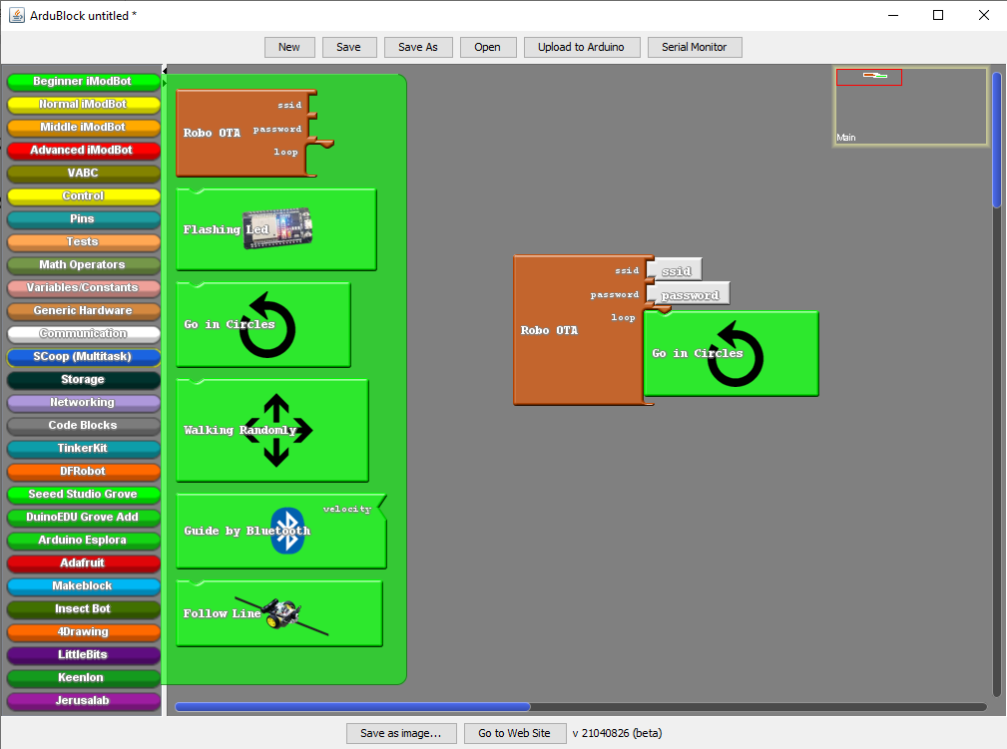

1. **Bloco “Walking Randomly”**

No terceiro bloco verde o robô vai andar aleatoriamente. O objetivo é saber se está tudo bem ligado e as ordens do ESP32 (avançar, recuar, esquerda, direita e parar) estão a ser recebidas. Para isso basta só colocar o bloco “Walking Randomly” no loop retirando o bloco anterior.

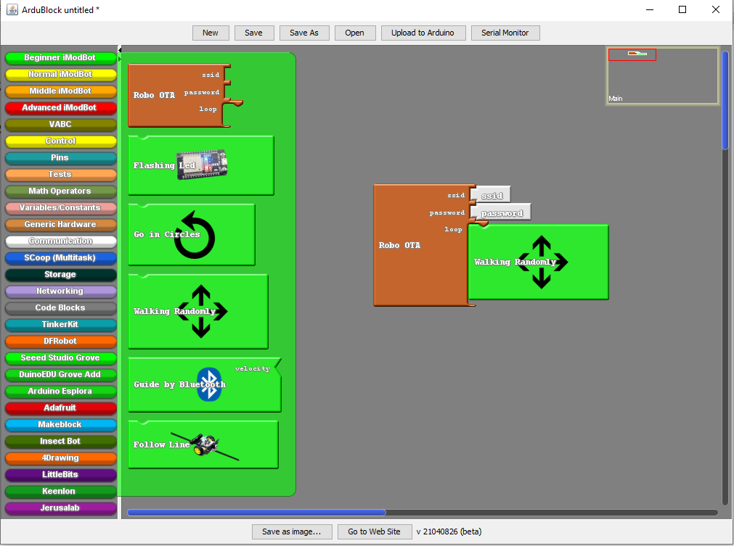

1. **Bloco “Guide by Bluetooth”**

No quarto bloco verde tem de tirar o bloco “Robo OTA” substituindo-o pelo bloco “Guide by Bluetooth” e definir a velocidade de 0 a 255, como pode ver na figura abaixo.

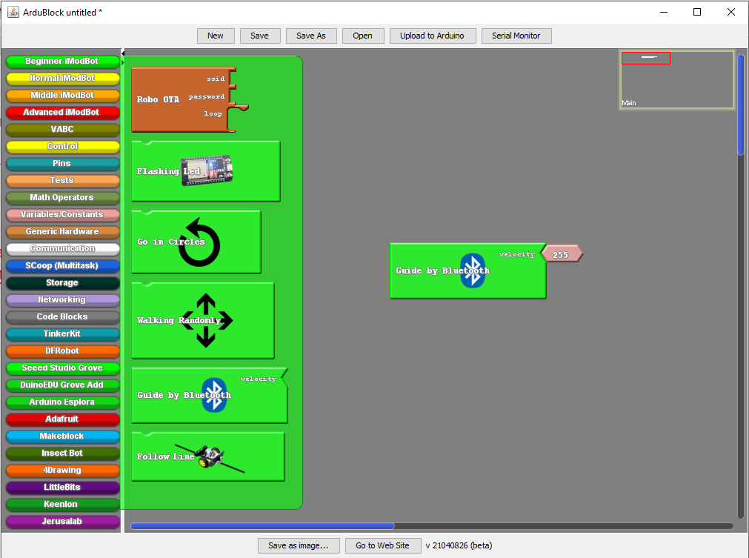

Depois de ter enviado o programa para o ESP32, vai à “Play Store” do telémovel e procure por “Ultimate Bluetooth Joystick” e instale. Se não conseguir encontrar a app na “Play Store” é porque o seu telemóvel tem uma versão Android mais moderna e por isso a loja emite a aplicação. Felizmente é possível instalar a aplicação independente da sua versão Android através de um apk, que está neste link:

<https://m.apkpure.com/ultimate-bluetooth-joystick/com.cavalcante_fgc.joystick/download>.

Depois de instalar o apk basta ir à secção de transferências do google e selecionar o apk, instalando assim a app. Já com a aplicação instalada abra e clique no icon no canto superior direiro parecido com uma roda dentada e clique em “Ajustar os botões”.

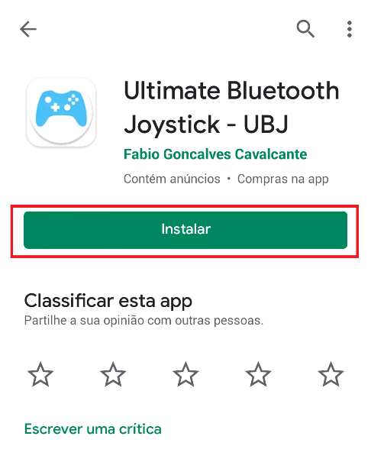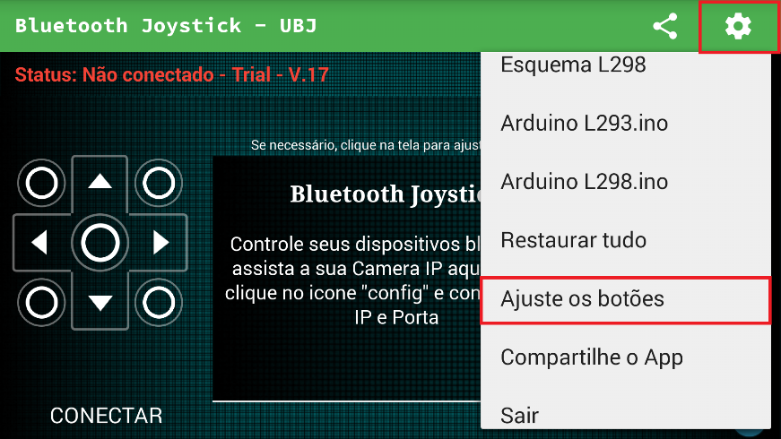

Clique nas setas pretendidas como mostra a figura em baixo e altere onde diz “Pressionado” e coloca a letra consoante a seta, onde diz “Solto” retira a letra e não coloca nada.

Nota: as letras tens de ser em minúsculas.

“a” – Avançar;

“b” – Virar à direita;

“c” – Virar à esquerda;

“d” – Recuar;

“e” até “z” – Para o robô.

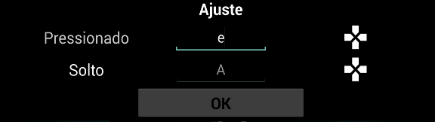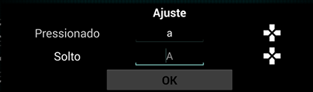

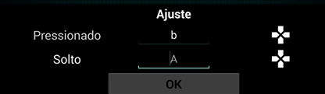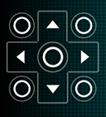

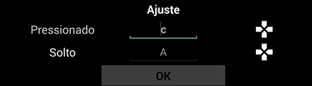

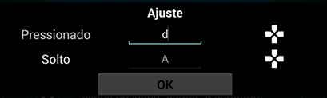

Já com as alterações feitas clica “Parar a configuração”, e depois no “CONECTAR” vai abrir uma nova janela e pressiona em “Procurar”, escolhe o ESP32 e estás pronto para controlar o robô por Bluetooth.

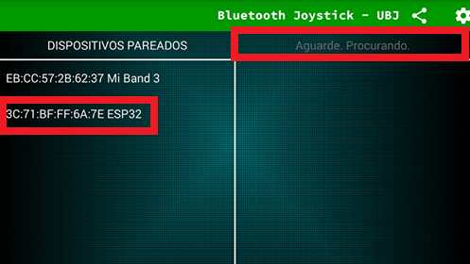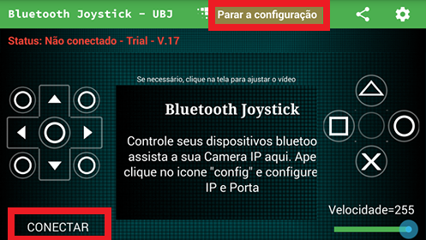

## **Bloco “Follow Line”**

No quinto bloco verde o robô vai seguir a linha preta e basta só colocar o bloco no loop e colocar o robô em cima da linha e ele vai seguir.

